|  |  |  |  |
| --- | --- | --- | --- |
|  | **BUCAK EMİN GÜLMEZ TEKNİK BİLİMLER MESLEK YÜKSEKOKULU STAJA BAŞLAMADAN ÖNCE İZLENİLECEK YOL** | Doküman No | EGMYO-SFRM-305 |
| Yürürlük Tarihi | 14.02.2025 |
| Revizyon Tarihi | - |
| Revizyon No | - |
| Sayfa No | 1 / 1 |

**DİKKAT**

* Staj yapacak öğrencilerin programda okutulan dört dönem derslerini en az bir kez almış ve bu derslerin devam şartlarını yerine getirmiş olmaları gerekmektedir.
* Herhangi bir dersten devamsızlıktan kalmış olan öğrenciler ilgili dersin devamını alıncaya kadar staj yapamayacaklardır.
* **Yarıyıl, Final, Butünleme Tekders sınavı veya yaz okuluna** katılacak öğrenciler staj tarihlerini bu sınavlardan sonraki bir tarih olarak seçmek zorundadır. Staj yaparken bu

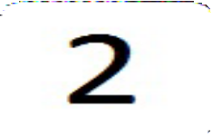

**Öğrenci Bilgi Sistemi Üzerinden Onaysız Transkriptin Alınması**

•**EK-1.1'de** anlatıldığı şekilde Onaysız transkriptinizi alabilirsiniz.

•Şifrenizi bilmiyorsanız veya hatırlamıyorsanız öğrenci işlerine başvurabilirsiniz.

* mümkün değildir

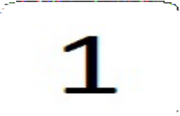

**Staj Evrakların İnternet Sitesinden İndirilmesi**

•Tüm Staj evraklarını [**http://egmyo.mehmetakif.edu.tr/**](http://egmyo.mehmetakif.edu.tr/) adresindeki duyurular kısmından indirebilirsiniz.

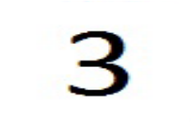

**Öğrenci Bilgi Sistemi Üzerinden Staj Başvuru İşlemlerinin Yapılması**

•İnternet sitesinden duyurulan size uygun staj tarihlerini belirleyiniz. **Belirtilen tarihler dışında staj yapmanız mümkün değildir**.

•**EK-1.2'de** anlatıldığı şekilde staj başvuru işlemlerini yapınız.

•Burada yazdığınz bilgilere göre **EK-1 ve EK-2 'ü** doldurunuz.

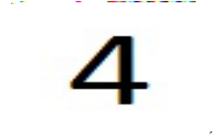

**Danışman ile Staj İşlemlerinin Yapılması**

•Staj yapmak istediniz kuruluşa vermek üzere **EK-1** belgesinin çıktısını alınız ve staj yapmak istedğiniz kuruluşa gidiniz.

•Staj yapmak istediğiniz kuruluşa **EK-1'i** teslim ediniz ve **EK-2'yi** onaylatınız.

•Daha sonra **EK-2'yi** danışmanınıza onaylatınız.

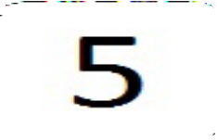

**Staj Başlangıç Evraklarının Teslim Edilmesi**

•**EK-2 , Müstahaklık Belgesi ( Sağlık Güvencesi ), Transkript ve Obis Staj Başvuru çıktısını** staja başlamadan en geç 10 **gün** önce okulumuz öğrenci işleri birimine teslim ediniz.